

**Relatório do Projecto 2**

10794 – Programação Avançada em Python

Sandro Miguel Chaves de Seivane

22 de Julho de 2022

## Índice

Introdução e objectivos 3

Desenho e estrutura 4

Implementação 9

# Introdução e objectivos

Este relatório pretende demonstrar como foi feito o Projecto 2 do módulo 10794 – Programação Avançada em Python, projecto este feito com o intuito de aplicar os conhecimentos adquiridos ao longo do módulo. Este projecto conta com 2 programas distintos: o PyCoder - um compressor e descompressor RLE, com capacidades adicionais de decifrar por Cifra – e o Syms – um programa para detectar ficheiros com semelhanças numa dada directoria e suas subdirectorias.

# Desenho e estrutura

Fluxograma PyCoder

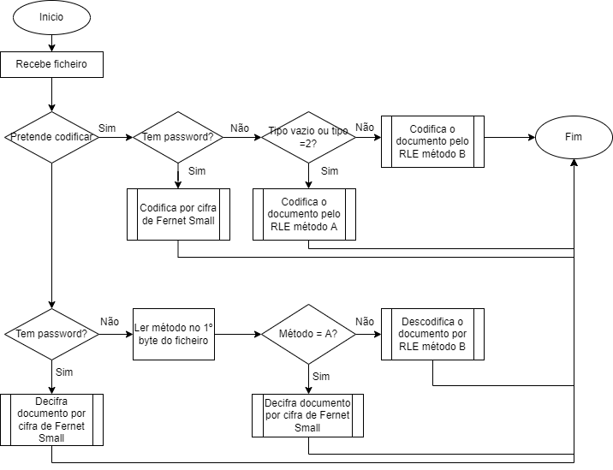

Fluxograma Syms

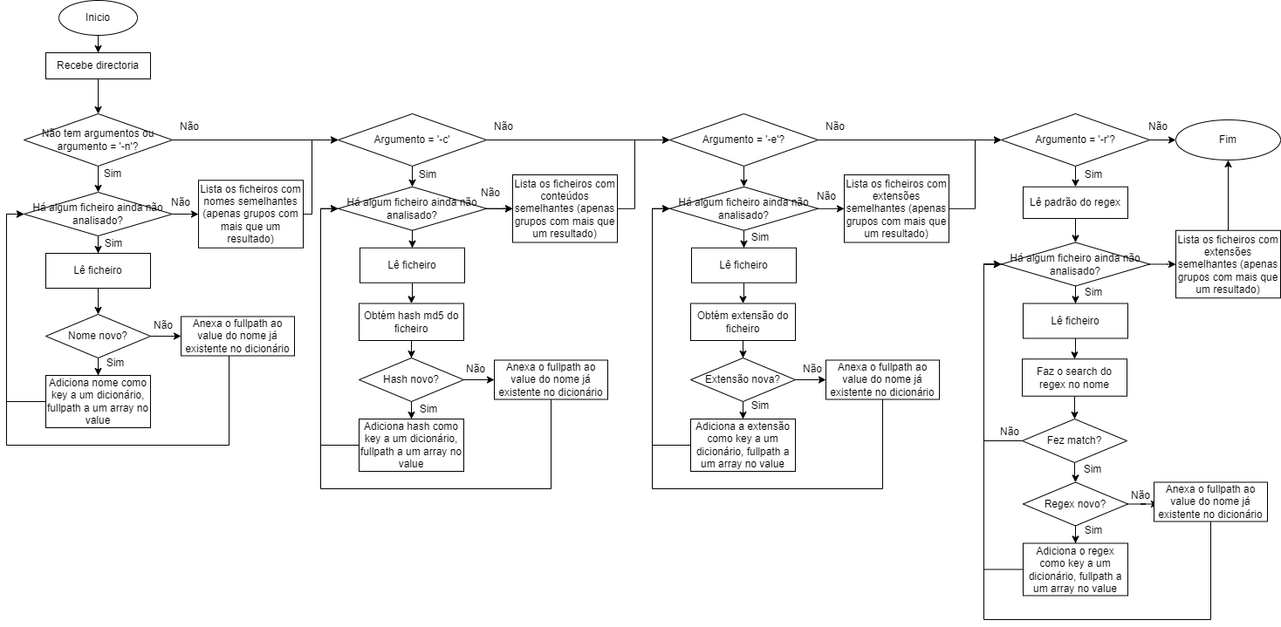

# Implementação

Todos os programas incluídos no projecto foram desenvolvidos em Visual Studio Code 1.68.1 sendo testados no seu terminal.

PARTE I – PyCoder

No primeiro programa a maior implementação a ser feita foi o ficheiro pycoder.py que não só aceita os argumentos como reencaminha para o método de codificação ou descodificação correspondente aos argumentos indicados pelo utilizador. Para construção dos argumentos, foi utilizado o docopt e este ficheiro importa tanto o ficheiro rle.py como o ficheiro encrypt.py que contêm, respectivamente, os métodos relativos à compressão e descompressão RLE e a codificação e descodificação por cifra. Não havendo qualquer indicação de qual a cifra a ser utilizada, escolhi a cifra de Fernet Small. O programa só codifica ou descodifica por cifra na presença de password nos argumentos.

PARTE II – Syms

No programa do Syms, usei como indicado o argparse para construção dos argumentos. Na comparação entre os dois métodos – docopt e argparse – cheguei à conclusão que o docopt é mais user-friendly e rápido de implementação. Quanto ao programa em si, utilizei todas as sugestões do professor, usando o os.walk para percorrer os ficheiros presentes na directoria passada e suas subdirectorias e o hashlib.md5 para a detecção de ficheiros com o mesmo conteúdo. Os métodos deste programa são bastante semelhantes entre si, tendo sido o hashlib.md5 aquele que precisou de maior investigação para ser implementado.

### Conclusão

Após realização deste trabalho concluí que, sem ajuda do professor, os métodos do RLE e de cifra não seriam simples de ser concluídos. Verifiquei que o docopt é mais simples de implementar para a leitura das opções da linha de comandos.

Continuo a sentir que os fluxogramas nem sempre são fáceis de fazer de modo a refletir o que o código faz.

Neste trabalho foi implementado:

* Pycoder com linha de comandos;
* Cabeçalho com timestamp da compressão do arquivo em segundos;
* Exibição da informação de descompressão;
* Syms – programa de detecção de semelhanças entre ficheiros.